锦旗映初心！水务人用汗水浇灌出抗旱保秋的“暖心答卷”

炎炎夏日，骄阳似火，却挡不住一颗颗为民服务的热忱之心。8月7 日上午，新安店镇申河村高书记一行，带着全村百姓的深情厚谊，将一面印有“头顶烈日办实事，抗旱用水保畅通”的锦旗送到了我们手中。这面鲜红的锦旗，不仅承载着申河村百姓的感激，更见证了水务人用汗水浇灌的责任与担当。这十四个金光大字，不仅是对我们水务工作的肯定，更是炎炎夏日里，村民们用真心为我们送来的“清凉慰藉”。
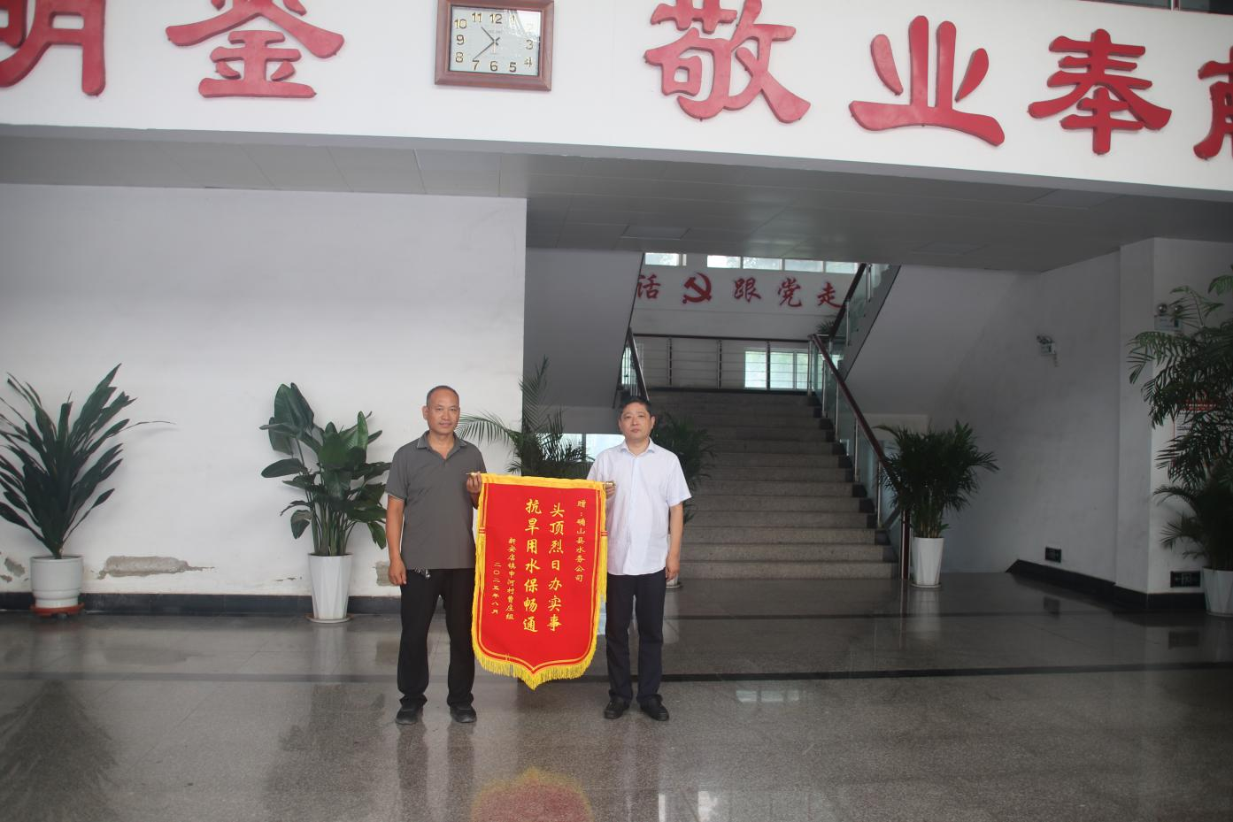

提前谋划，守护一方水源
今年夏季旱情严峻，为确保申河村农田灌溉和百姓用水无忧，水务公司领导未雨绸缪，提前谋划、迅速行动，早在5月底便抽调精干力量，成立专项保障的“抗旱先锋队”。
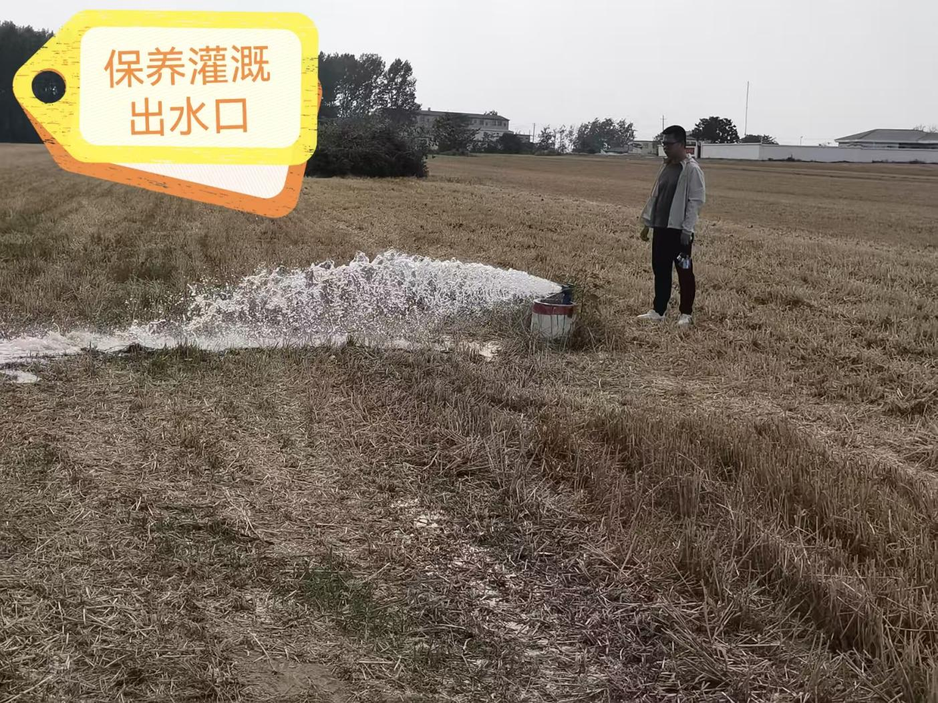
对申河村的高标准良田项目展开全面拉网式排查维护。队员们深知，每一座泵站的正常运转、每一寸管道的畅通无阻，都关系着农田的收成，关系着村民们的“钱袋子”。
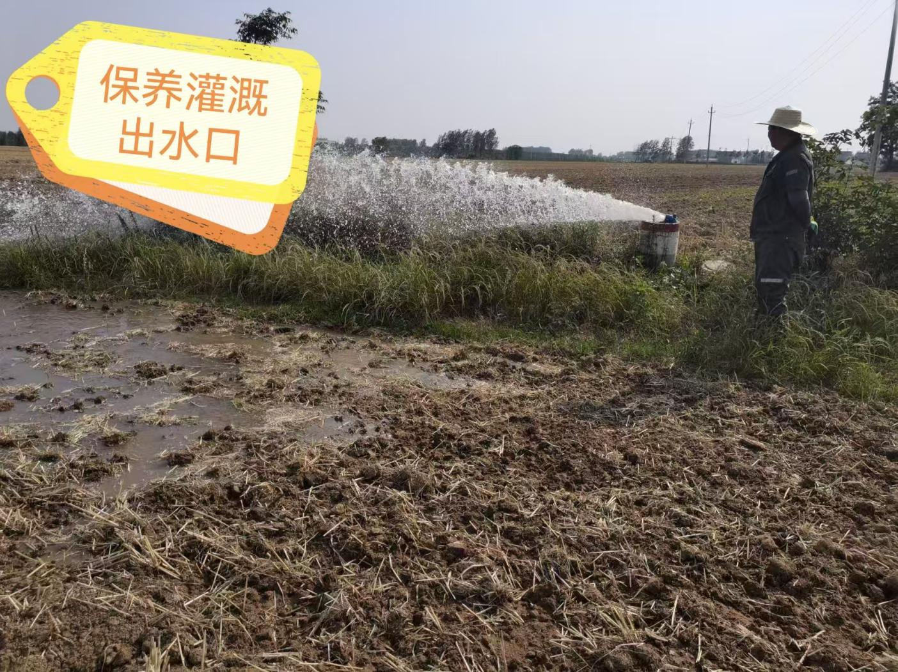
12座提升泵站、3座坝、9座塘、92座桥、600余个出水口、3万余米地埋管……这些数字水务公司朱经理如数家珍，背后是水务人踏遍田间地头的足迹。泵体是否运转正常、堤坝有无渗漏、塘坝蓄水是否充足……每一个细节不放过。
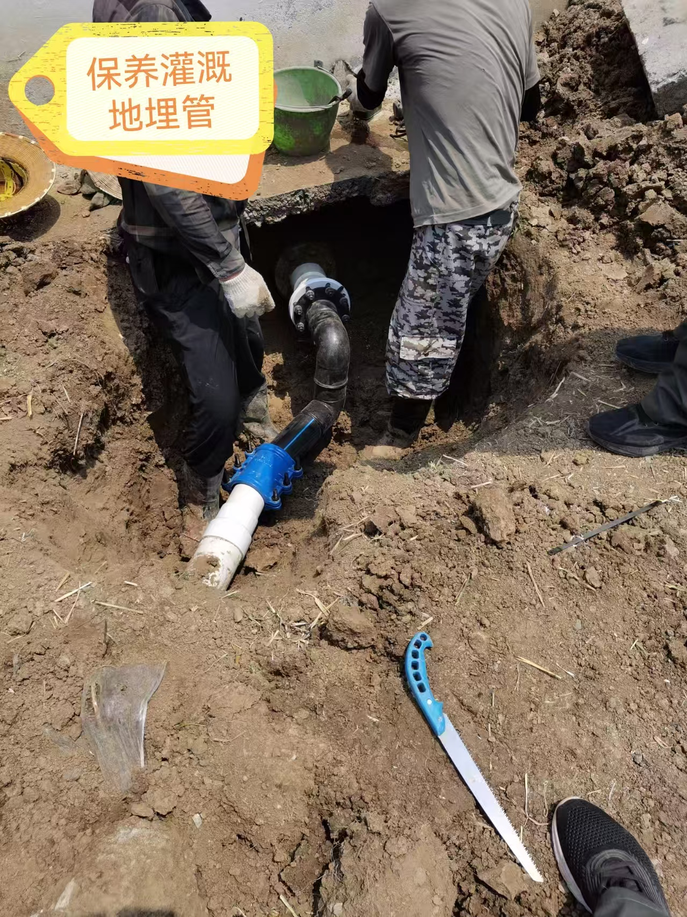
由于这600 余个出水口和 3 万余米地埋管有的是在地边缘，有的是埋在耕地下面，百姓在耕地过程中有一定程度的丢失、损坏，队员们不辞辛劳，深一脚浅一脚地蹚过泥泞田埂，趴在管道旁仔细检查接口是否松动，蹲在泵站里调试设备参数。
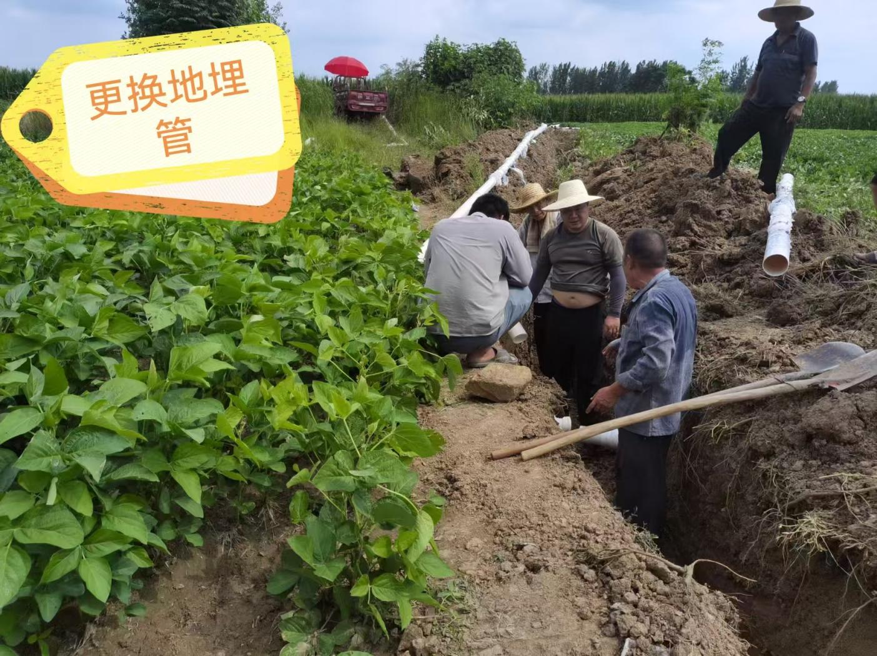
不计成本，只为百姓心安
高温下，队员们加班加点，汗水浸透了他们的工作服，皮肤被晒得黝黑，但没有人叫苦叫累。遇到泵站电机故障，维修人员当即联系配件、连夜抢修，确保“当日问题当日清”；发现管道堵塞，队员们二话不说拿起工具开挖疏通或者更换新的管道，哪怕泥浆溅满全身也毫不在意。
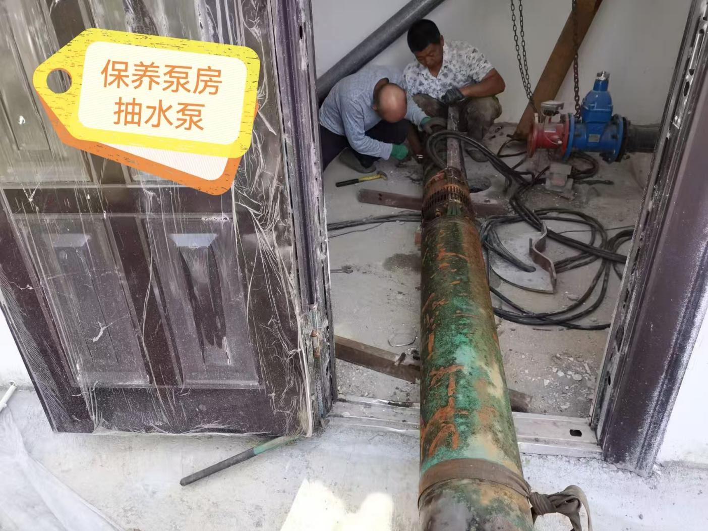
“不计成本、不讲得失”不是一句口号，而是水务人在抗旱保供中践行的承诺。为了让水流顺利抵达田间，我们愿意用最快的速度、最实的行动，解决每一个用水难题。

锦旗虽轻，情谊千钧
如今，看着申河村的5400亩农田得到顺利灌溉，农田里水流潺潺，禾苗在甘霖的滋润下茁壮成长，村民们脸上露出了踏实的笑容，我们知道所有的付出都值得。
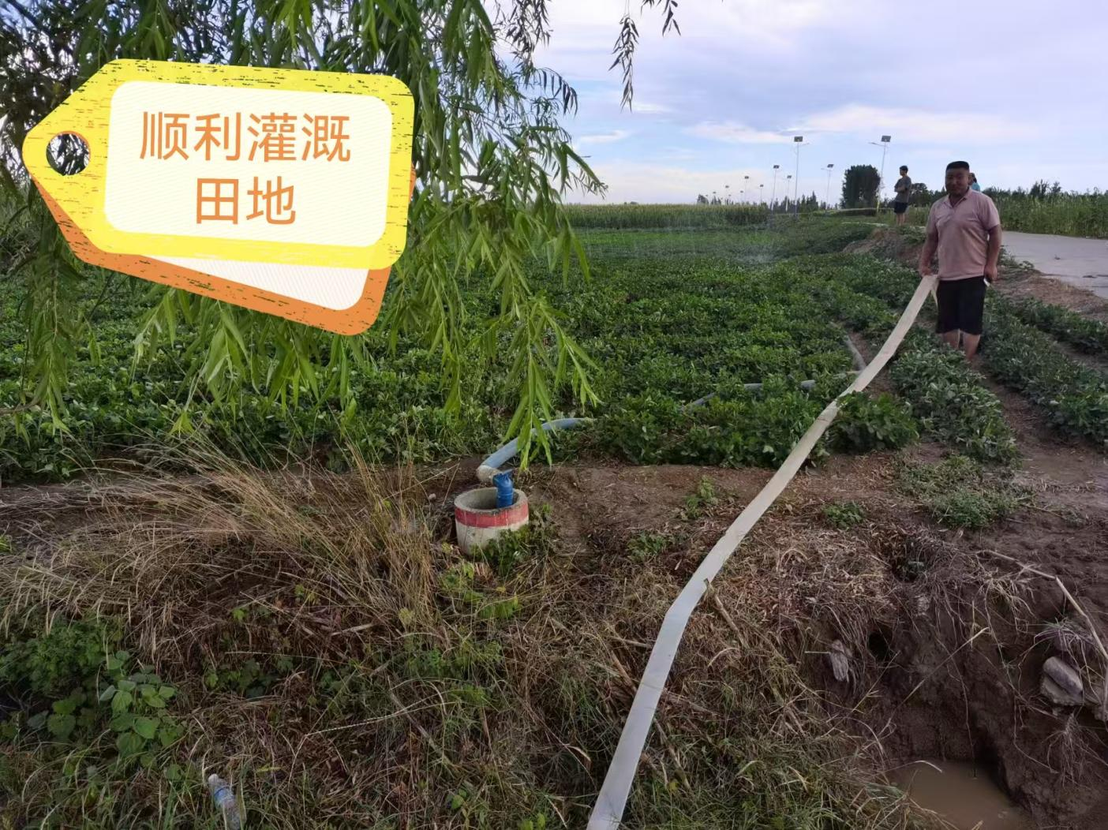
从5月份提前部署的周密规划，到烈日下3个月的奔波忙碌，再到问题解决后的欣慰安心，水务人用真心换真情，用热心暖民心。
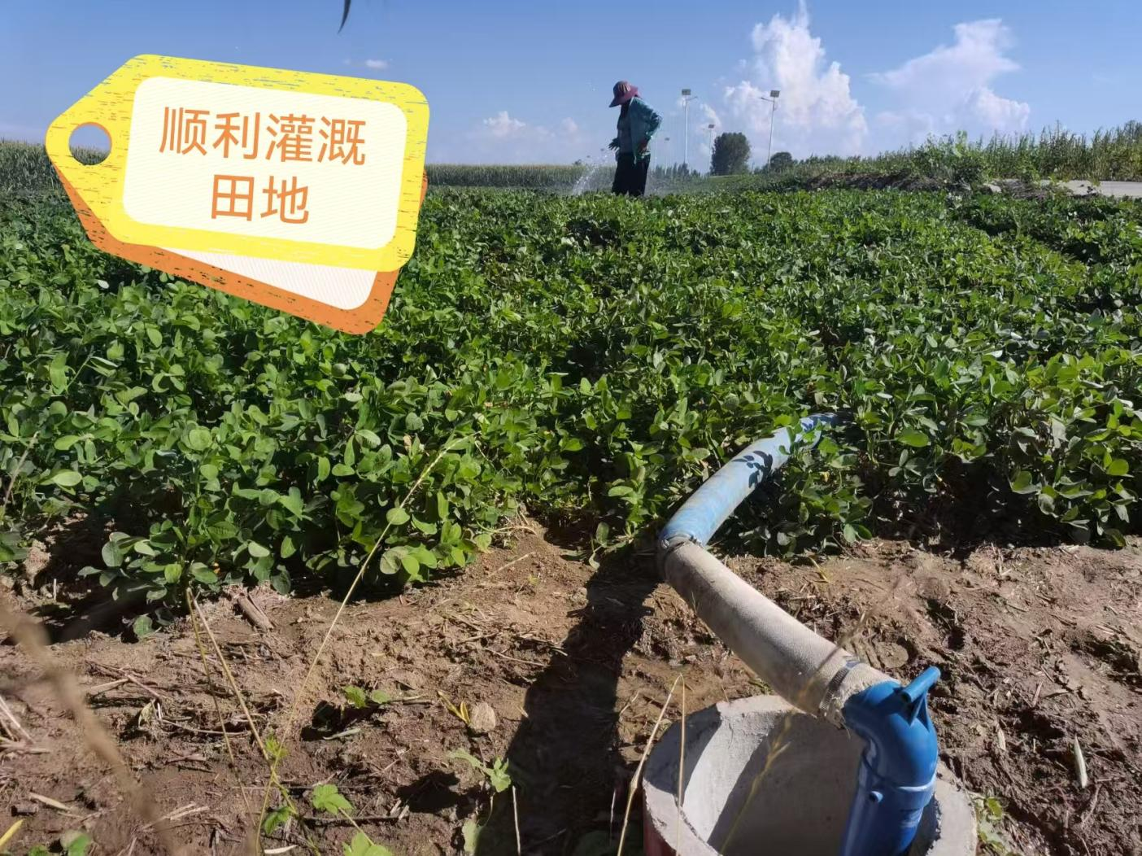

初心如磐，使命在肩
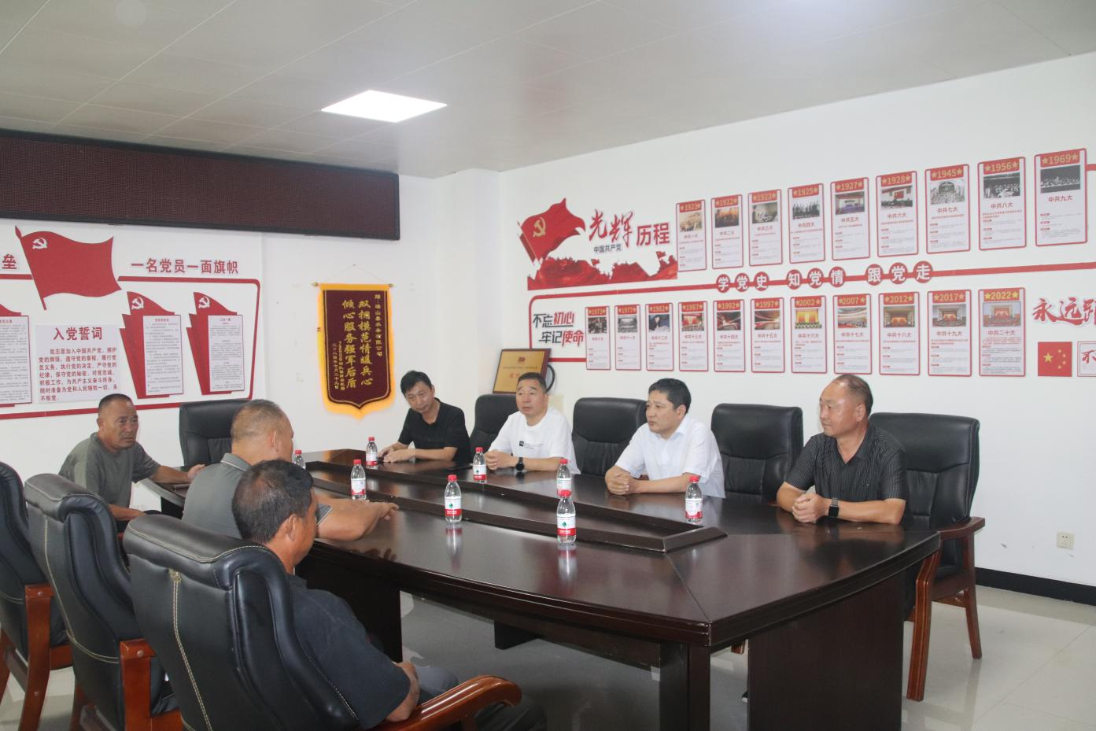
民生无小事，枝叶总关情。这次抗旱保秋，只是水务公司为民服务的一个缩影。未来水务公司将始终把群众的用水需求放在心上、抓在手上，用专业的技术、务实的作风、热忱的服务，守护好每一方水土，滋润每一寸希望的田野，在为民办实事的道路上，书写更多温暖篇章。

